2017年3月17日

報道関係各位
ゲーマーズにて『ラブライブ！サンシャイン!!』3大企画スタート！
特典ステッカーやコラボショッパー、限定スタンプをGETしよう！
2月25日・26日の２日間、横浜アリーナにて「ラブライブ！サンシャイン!! Aqours First LoveLive! ~Step! ZERO to ONE~」が開催され、TVアニメ第2期の発表もあり2期に向けて、今後もますます盛り上がる『ラブライブ！サンシャイン!!』。ゲーマーズでは、『ラブライブ！サンシャイン!!』3大企画と称して、様々な企画をスタートいたします。

第1弾として3月18日よりゲーマーズ各店にて『ラブライブ！サンシャイン!!』関連Blu-ray・CDを購入2,000円毎に、特典ステッカー（全6種）をランダムで1枚プレゼントする「TVアニメBlu-ray最終巻発売記念フェア」を開催。４月1日からは、3rdシングル「HAPPY PARTY TRAIN」が４月5日に発売されるのを記念して、ゲーマーズのショッパーが数量限定で『ラブライブ！サンシャイン!!』×ゲーマーズ コラボショッパーに代わるキャンペーンも実施。さらには、4月4日から”オフィシャルタイアップショップ”でもあるゲーマーズ沼津店にて、キャストさんの直筆コメントが入った記念スタンプの設置もスタートします！

ゲーマーズは『ラブライブ！サンシャイン!!』を全力で応援します！ この春は、ゲーマーズで『ラブライブ！サンシャイン!!』を満喫しましょう！


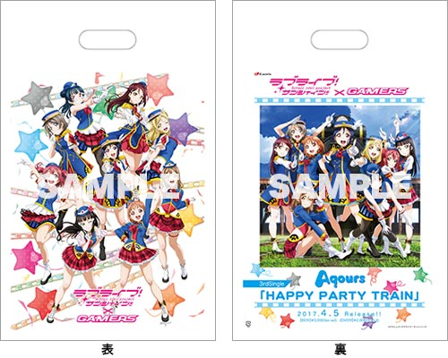
特典ステッカー（全6種）
『ラブライブ！サンシャイン!!』×ゲーマーズ
コラボショッパー

■フェア情報
『ラブライブ！サンシャイン!!』TVアニメBlu-ray最終巻発売記念フェア
期間：2017年3月18日～4月30日
店舗：ゲーマーズ全店舗・ゲーマーズオンラインショップ

内容：期間中『ラブライブ！サンシャイン!!』関連Blu-ray・CDを購入2,000円毎に、特典ステッカー（全6種）をランダムで1枚差し上げます。また、対象商品を5,000円以上購入の方に応募用紙をお渡しし、応募頂いた方の中から抽選で3名様にAqoursキャストサイン入りポスター（3rdシングル発売告知ポスター）を差し上げます。

関連URL：https://www.gamers.co.jp/fair/65825/

『ラブライブ！サンシャイン!!』×ゲーマーズコラボショッパー
期間：2017年4月1日～無くなり次第終了
店舗：ゲーマーズ全店舗（ゲーマーズオンラインショップ除く）

内容：2017年4月5日発売の『ラブライブ！サンシャイン!!』3rdシングル「HAPPY PARTY TRAIN」の発売を記念して数量限定でゲーマーズショッパーが『ラブライブ！サンシャイン!!』×ゲーマーズコラボショッパーに代わります。

関連URL：https://www.gamers.co.jp/fair/66877/

ゲーマーズ沼津店限定『ラブライブ！サンシャイン!!』3rdシングル「HAPPY PARTY TRAIN」発売記念スタンプ設置キャンペーン
期間：2017年4月4日～4月16日
店舗：ゲーマーズ沼津店
対象商品：
2017年4月5日（水）発売
Aqours
CD:『ラブライブ！サンシャイン!!』3rdシングル「HAPPY PARTY TRAIN」【BD付】
CD:『ラブライブ！サンシャイン!!』3rdシングル「HAPPY PARTY TRAIN」【DVD付】

内容：『ラブライブ！サンシャイン!!』3rdシングル「HAPPY PARTY TRAIN」発売を記念致しまして、ゲーマーズ沼津店にて記念スタンプを設置致します。スタンプには、TVアニメ『ラブライブ！サンシャイン!!』のキャストさんの直筆コメントが！どのキャストさんからのコメントかはゲーマーズ沼津店にてスタンプを押してからのお楽しみ！ 対象商品をお買い上げ頂いたお客様には、スタンプ台紙をお渡しさせて頂きます。是非、ゲーマーズ沼津店にて、スタンプ台紙もしくは、お客様のお好きなものにスタンプを押してください！

関連URL：https://www.gamers.co.jp/fair/66861/

※内容は予告無く、変更・中止になる場合がございます。

権利表記： (C)プロジェクトラブライブ！サンシャイン!!
＜内容・掲載に関するお問い合わせ＞ ※画像使用の際には権利表記の掲載もお願いいたします。
ゲーマーズ広報担当／吉田 TEL (03)3972-0022 E-mail: info@gamers.co.jp

